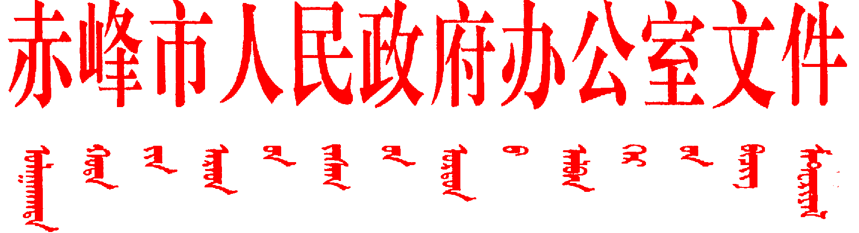

赤政办发〔2025〕1号

赤峰市人民政府办公室关于进一步加强
全市高标准农田建设质量监管工作的通知

各旗县区人民政府，市直有关部门：
为进一步提高全市高标准农田建设工程质量，完善监管制度，压实监管责任，根据国家、自治区和市委、政府相关要求，现就进一步加强全市高标准农田建设质量监管工作有关事宜通知如下。
一、加强设计质量管理
（一）设计单位必须深入实地开展勘察和设计，必须充分征求苏木乡镇、嘎查村和项目区农民群众建设意见。设计单位要与项目法人单位、苏木乡镇、村组责任人进行实地核实，签字确认，确保设计内容后续能够顺利实施。
（二）苏木乡镇负责组织嘎查村与设计单位充分对接，确保设计符合项目区实际，符合规范标准，符合农民群众建设需求，设计方案需经项目地块2/3以上农户同意。
（三）旗县区人民政府要组织做好建设潜力调查摸底、历史项目移交和总体规划，提前开展勘察设计，确保及早完成项目储备。旗县区人民政府要组织相关部门对田块整合、新增耕地、占用林草地、农田防护工程、水源井更新、地类变更、禁限地类筛查、文物保护等情况进行审核，并出具书面意见。
（四）项目法人单位负责对测绘、勘察、设计等外业工作成果进行审核。最终成果要经“六方”（旗县区人民政府分管领导、农牧局长、苏木乡镇长、嘎查村书记、村民组长和村民代表）签字确认。
二、加强项目招投标管理
（五）高标准农田建设项目推行全流程电子化招投标和远程异地评标。
（六）旗县区农牧部门要严格控制业主代表评委人数，合理选取招标方式，科学划分施工标段，原则上单个施工标段不得小于1万亩。鼓励各级国企依法依规参与高标准农田建设。
（七）招标人应严格审查投标单位和人员的违法违规失信行为记录，严禁围标串标、层层转包、违法分包、挂靠、转让出借资质等违法违规行为，促进参建单位诚信履约。
三、加强材料质量管理
（八）施工单位自行采购材料和机电、金属结构设备的，要在采购前书面向项目法人单位申报采购计划，经项目法人单位审核同意后方可采购。监理和项目法人单位负责在材料、设备投入使用前，共同检查核实产品采购发票原件、出厂合格证、检验合格证，并纳入工程档案。鼓励旗县区开展材料设备统一集采。
（九）监理单位和项目法人单位负责所有进场材料见证取样并使用工程相机拍照存档。
（十）旗县区农牧局要按照项目全覆盖、苏木乡镇全覆盖的原则对进场材料、设备进行一定比例的抽样检测，必要时进行破坏性检查。市级农牧部门不定期组织抽检。
四、加强施工质量管理
（十一）项目法人单位负责监督施工单位和监理单位人员，严格按照投标承诺进驻项目施工现场，并根据项目规模配足工作人员。
（十二）项目法人单位负责在开工前组织参建单位和村民代表进行技术交底和施工培训。
（十三）设计单位负责做好施工全程技术指导。施工单位负责严格按照设计施工，并建立完整、可追溯的施工技术档案。监理单位负责加强隐蔽工程施工、单项工程验收等关键环节监理，监理过程要用工程相机拍照存档。隐蔽工程实行举牌验收，举牌需反映验收时间、内容、人员等信息。
（十四）苏木乡镇要成立工作组，对工程进度和质量实行包联监督。嘎查村组要选派村民代表组成质量监督队伍，在施工现场开展全过程监督。
（十五）项目法人单位要组织苏木乡镇、嘎查村配合对施工人员、监理人员到岗及履职情况开展常规检查，检查情况要签字确认。同步组织监理、设计、施工、村集体组成联合小组，对主要单元、分部、单位工程进行工程质量核定工作。
（十六）鼓励支持旗县区购买项目“全过程管理”或“全过程数字化监管”等第三方技术服务，辅助开展质量监管，确保及时发现问题并处理。
五、加强内业资料管理
（十七）各参建单位要按照项目建设进度和施工程序，及时收集、整理、归档各阶段工程资料。施工期间，施工单位、监理单位要每天记录施工日志和监理日志，日志要真实、完整、准确反映当天工作内容，日志不允许中断，不允许后补。
（十八）项目法人单位负责每周开展一轮次内业资料检查，旗县区农牧部门负责每半个月开展一次审核，市级农牧部门负责随机抽查，确保内业资料整理随工程建设同步推进。
六、加强项目验收管理
（十九）旗县区农牧部门负责在项目完工后，组织项目初步验收工作，核实项目建设内容的数量和质量，出具初验意见，发现问题及时整改。
（二十）旗县区人民政府负责协调财政、审计、农牧等相关职能部门在项目建设同时，同步组织第三方开展工程量复核和跟踪审计，确保项目竣工后20天内出具竣工决算审计报告。
（二十一）项目初验合格后，市农牧部门按竣工验收程序、内容和时限要求，对项目开展竣工验收。验收不合格的，提出问题限期整改，旗县区整改合格并上报整改报告后，按程序开展二次竣工验收。
（二十二）项目验收过程中，农牧部门要引导苏木乡镇、嘎查村组负责人和农民群众代表充分参与。
七、加强建后管护管理
（二十三）项目法人单位负责在项目通过竣工验收后，及时与苏木乡镇和嘎查村办理资产交付和工程移交手续，落实管护主体、明确管护责任。
（二十四）旗县农牧部门、苏木乡镇和嘎查村共同负责定期开展工程质量“回头看”，摸排存在问题，厘清整改责任，推动问题整改。
（二十五）旗县区人民政府负责组织建立项目建后管护长效运行机制，落实后续管护经费，探索多元管护方式，确保高标准农田建设工程长久发挥效益。
八、加大惩处力度
（二十六）市、旗县区农牧部门将日常质量督查情况作为年底参建单位信用评价扣分依据，根据问题严重性每次扣除2-10分，对评为C级的企业，1年内招标投标活动中信用分得零分，对评为D级的企业，3年内不允许参与赤峰市高标准农田项目建设。
（二十七）项目法人单位要加强合同管理，与相关参建单位签订的合同文件中要明确质量管理条款，将质量目标分解到每个阶段，确保质量可控。日常监督检查中发现履约不到位的情况，要按照合同约定扣除违约金。
（二十八）各级项目管理人员在项目建设监管过程中，尽责履职不到位，造成严重后果或出现重大质量问题的，要严肃追责问责。
九、压实各级责任
（二十九）市、县两级要落实耕地保护和粮食安全党政同责要求，建立健全高标准农田建设工作推进机制，由主要领导负总责，分管领导直接负责。旗县区人民政府要切实履行项目实施主体责任，负责组织相关职能部门和苏木乡镇人民政府全程参与本地区高标准农田建设项目选址、立项、实施、验收和管护。苏木乡镇政府负责组织农民群众参与规划和建设、开展质量监督、协调解决矛盾、参加检查验收、做好建后管护等工作。
（三十）农牧部门承担行业管理和业务指导责任，市级农牧部门负责项目质量监督抽查检查，旗县区农牧部门负责组织项目实施、项目质量管理，规范参建单位行为。

2025年1月1日
（此件公开发布）
赤峰市人民政府办公室秘书二科 | 2025年1月1日印发

